Министерство науки и высшего образования Российской Федерации
Федеральное государственное бюджетное образовательное учреждение
высшего образования
«Ульяновский государственный технический университет»
Кафедра «Вычислительная техника»

Операционные системы
(название дисциплины)

Лабораторная работа №3

Менеджер виртуальной памяти
(название работы)

Выполнил

Студент группы _ИВТИИБД-21_
__________Желтов К.Р.________
(Фамилия И.О.)
Проверил(а):
ст. преподаватель кафедры «ВТ»
(должность)
_________Беляев К.С.__________
(Фамилия И.О.)

Ульяновск
2026

СОДЕРЖАНИЕ

1. Задание на лабораторную работу 3
2. Описание реализации 3
3. Тестирование 6
4. Вывод 7
Список использованной литературы 8

- Задание на лабораторную работу
Необходимо разработать программу на языке C, моделирующую преобразование логических адресов в физические для виртуального адресного пространства. Программа должна считывать файл, содержащий 32-битные целые числа, представляющие логические адреса. Требуется реализовать таблицу страниц, TLB. Программа должна обрабатывать ошибки страниц с использованием BACKING_STORE.bin. Для каждого логического адреса из входного файла программа должна вывести сам логический адрес, преобразованный физический адрес и значение знакового байта, хранящееся по этому физическому адресу.

- Описание реализации
Для выполнения лабораторной работы была разработана программа на языке C (файл virtual_memory.c). В программе определены следующие константы: размер страницы и фрейма, маска для выделения младших 8 бит, количество бит для сдвига, количество фреймов, количество страниц, размер TLB. Для хранения информации о страницах определена структура PageTableEntry, содержащая номер фрейма и флаг, указывающий, загружена ли страница в физическую память. Для TLB определена структура TLBEntry, содержащая номер страницы, номер фрейма и флаг (см. рис. 2.1).
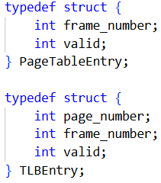
Рис. 2.1. Структуры данных для таблицы страниц и TLB
Физическая память моделируется как массив беззнаковых символов physical_memory[]. Таблица страниц реализована как массив page_table[] типа PageTableEntry размером 256. TLB реализован как массив tlb типа TLBEntry размером 16. Глобальные переменные page_faults, tlb_hits и total_addresses ведут подсчёт статистики, а переменная tlb_index используется для реализации политики замещения FIFO при заполнении TLB.
Функция init_tlb() инициализирует TLB, устанавливая флаг valid в 0 для всех записей. Функция init_page_table() инициализирует таблицу страниц, устанавливая valid в 0 и frame_number в -1 для всех страниц (см. рис. 2.2).
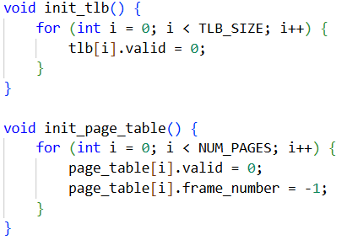
Рис. 2.2. Инициализация таблицы страниц и TLB
Функция search_tlb() выполняет поиск номера страницы в TLB. Она последовательно перебирает все записи TLB и, если находит запись с совпадающим номером страницы и установленным флагом valid, возвращает соответствующий номер фрейма через указатель и возвращает 1 (попадание). Если страница не найдена, функция возвращает 0 (промах). Функция update_tlb_fifo() обновляет TLB по политике FIFO: новая запись помещается по индексу tlb_index, после чего индекс увеличивается по модулю, что обеспечивает циклическую замену самых старых записей (см. рис. 2.3).
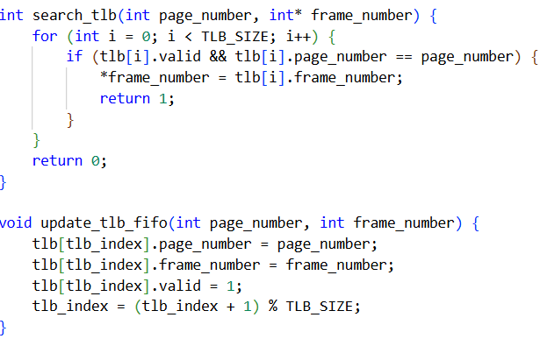
Рис. 2.3. Поиск в TLB и обновление по политике FIFO
Функция handle_page_fault() обрабатывает ошибку страницы. Она увеличивает счётчик page_faults, с помощью fseek переходит в файле BACKING_STORE.bin к позиции page_number * PAGE_SIZE, затем с помощью fread считывает 256 байт (одну страницу) в физическую память по адресу frame_number * PAGE_SIZE. После этого обновляется таблица страниц: для данной страницы устанавливается номер фрейма и флаг valid = 1 (см. рис. 2.4).
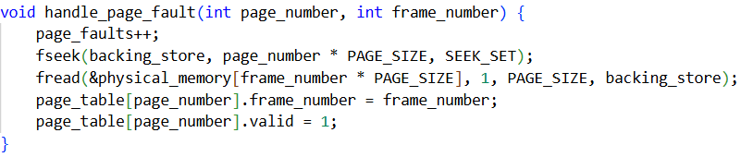
Рис. 2.4. Обработка ошибки страницы
Функция main является точкой входа в программу. Сначала проверяется количество аргументов командной строки: программа ожидает один аргумент - имя файла с адресами. Затем открывается файл BACKING_STORE.bin в бинарном режиме для чтения; если файл не удаётся открыть, программа завершается с ошибкой. После этого вызываются функции init_tlb() и init_page_table() для инициализации структур. Открывается файл с адресами, переданный как аргумент командной строки
В основном цикле программа считывает 32-битные целые числа из файла addresses.txt с помощью fscanf. Для каждого считанного адреса выполняется маскировка младших 16 бит, так как виртуальное адресное пространство составляет 65536 байт. Затем с помощью побитового сдвига вправо на 8 бит и маски 0xFF извлекается номер страницы, а с помощью маски 0xFF - смещение. Далее выполняется поиск номера страницы в TLB с помощью search_tlb(). При попадании увеличивается счётчик tlb_hits и номер фрейма извлекается из TLB. При промахе проверяется таблица страниц: если страница уже загружена, номер фрейма берётся из таблицы страниц; в противном случае вызывается handle_page_fault() для загрузки страницы из BACKING_STORE.bin. После получения номера фрейма TLB обновляется с помощью update_tlb_fifo(). Физический адрес вычисляется как frame_number * PAGE_SIZE + offset, после чего из массива physical_memory[] по этому адресу считывается значение байта, которое приводится к типу signed char для корректного отображения отрицательных значений. Программа выводит логический адрес, физический адрес и значение байта в формате, соответствующем файлу correct.txt.
После обработки всех адресов программа выводит статистику: общее количество обработанных адресов, количество ошибок страниц и их процентное отношение, количество попаданий в TLB и их процентное отношение. В завершение закрываются оба файла, и программа возвращает 0.

- Тестирование

На рисунках 3.1-3.2 представлены тест программы.

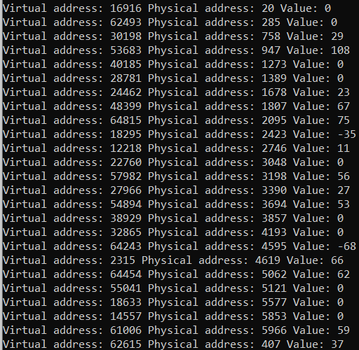

Рис. 3.1. Тест программы virtual_memory.c

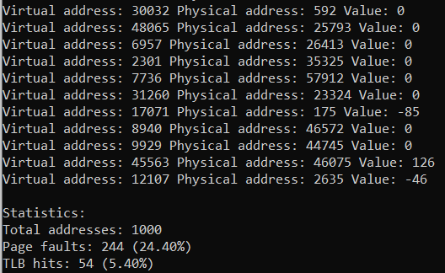

Рис. 3.2. Тест программы virtual_memory.c (статистика)
- Вывод
В ходе выполнения лабораторной работы разработана программа на языке C, моделирующая работу менеджера виртуальной памяти. Реализовано преобразование 16-битных логических адресов в физические с использованием 8-битного номера страницы и 8-битного смещения. Программа поддерживает таблицу страниц на 256 записей, TLB на 16 записей с политикой замещения FIFO. Реализована подкачка по запросу: при ошибке страницы соответствующая страница загружается из файла BACKING_STORE.bin. По окончании работы выводятся статистические данные: частота ошибок страниц и частота попаданий в TLB.

СПИСОК ИСПОЛЬЗОВАННОЙ ЛИТЕРАТУРЫ
- Керниган Б. У. Язык программирования C / Б. У. Керниган, Д. М. Ричи. - 2-е изд. - М. : Вильямс, 2021. - 304 с.
- Робачевский А. М. Операционная система UNIX / А. М. Робачевский. - 2-е изд. - СПб. : БХВ-Петербург, 2010. - 656 с.

